**XBPQ写源自学笔记第二期**



第一期　简写

{

'key': '例子',

'name': '例子┃BPQ',

'type': 3,

'api': 'csp_XBPQ',

'ext': {

'分类url':'填入网址/index.php/vod/show/area/{area}/id/{cateId}/page/{catePg}/year/{year}.html',

'分类':'电影$1#电视剧$2#动漫$4#综艺$3'

}

},

小暴脾气最核心的优势就是能简写！jar包内内置很多常用模板，有时候我们直接找到上面两种元素就可以直接上接口食用！

本期就开始解释下上面的两个元素怎么获取！

目标网站网址如下：

aHR0cDovL2R5LjkwOTE5Ny54eXo=

（base64转码后可看到网址）

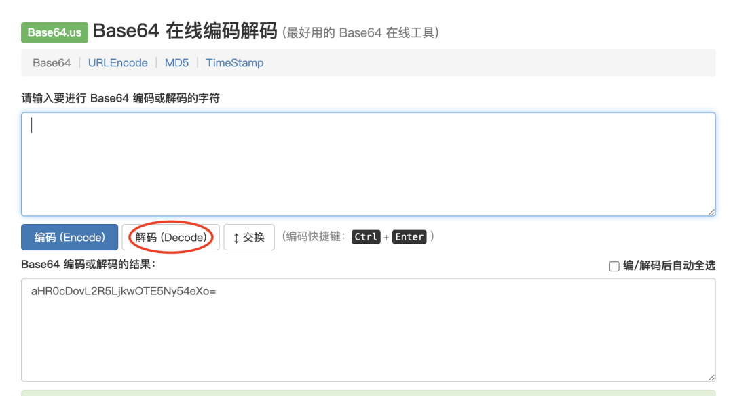

1、转码后打开网站

>>进入主页



>>点击电影



>>点击电影库

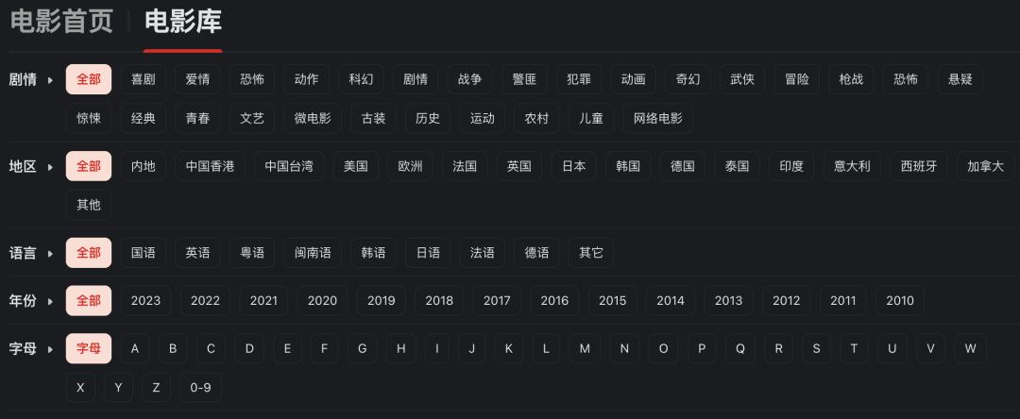

>>进入到这一步后点击年份里的任何一个年份，地区里面的任何一个地区

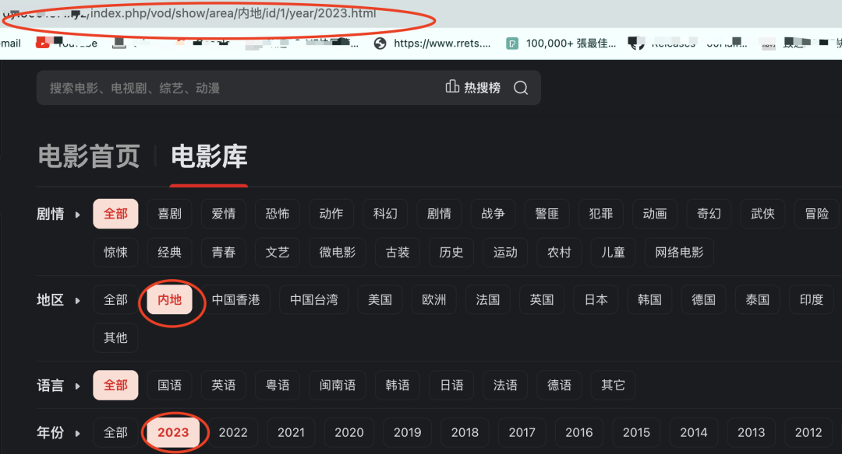

>>复制顶部的文本字样

http://xx/index.php/vod/show/area/%E5%86%85%E5%9C%B0/id/1/year/2023.html

这一步目的是找到地区、年代在网页地址的排序顺序！这个很重要顺序不能打乱，必须按照网址内容来！

>>替换关键词：

重点注意{cateId}替换的含义！



上图源码可以看出1代表电影，2代表电视剧，3代表综艺，4代表动漫，这个源码基本90%网站通用！ 主要记住 1代表电影，2代表电视剧，3代表综艺，4代表动漫！

>>{cateId}可以理解为这些数字的占位符，也就是用源码里面的1234（'分类':'电影$1#电视剧$2#动漫$4#综艺$3' ）去填充{cateId}！

如果还看不懂就无脑替换！基本通杀90%网站，

>>替换完形成如下内容！

注意：XX替换网站地址！http://xx/index.php/vod/show/area/{area}/id/{cateId}/year/{year}.html

>>area代表地区 year代表年代 无脑按照我写的例子做替换！

>>到了这一步还有个重要的翻页没写！继续找！



>>继续回到网页把地区更改为全部,下滑网页找到翻页点击2！



>>网页输入栏拿到这个地址

http://x x/index.php/vod/show/id/2/page/2/year/2023.html

这个/page/2就是我们要的翻页，数值在年代前面，得到结果开始拼接！！

结果如下：http://xx/index.php/vod/show/area/{area}/id/{cateId}/page/{catePg}/year/{year}.html

>>{catePg}可以理解为页码的占位符，也就是翻页里面的1、2、3、4.....去填充{catePg}!

这样我们就找到了分类url的数据！

'分类url':'http://xx/index.php/vod/show/area/{area}/id/{cateId}/page/{catePg}/year/{year}.html',

>>'分类':'电影$1#电视剧$2#动漫$4#综艺$3'

这个数据上文提到了根据结果来看，可以直接使用！注意电影和填充字中间要用$隔开！

{

'key': '鬼鬼影视',//随便写名字

'name': '鬼鬼┃BPQ',//随便写名字

'type': 3,

'api': 'csp_XBPQ',//这个千万不要变

'ext': {

'分类url':'鬼鬼影视的网址/index.php/vod/show/area/{area}/id/{cateId}/page/{catePg}/year/{year}.html',

'分类':'电影$1#电视剧$2#动漫$4#综艺$3'

}

},//格式不要动填充你得到结果填充到''里面，上接口测试！！！完美输出！

附加：（免嗅探）;;m 用法！



播放地址取网页源码！划红线为真实播放地址！

改地址如果为明文！免嗅探就可以把开关打开！

下课！